Выпускники простились с кадетским корпусом
и для них прозвучал «Последний звонок»

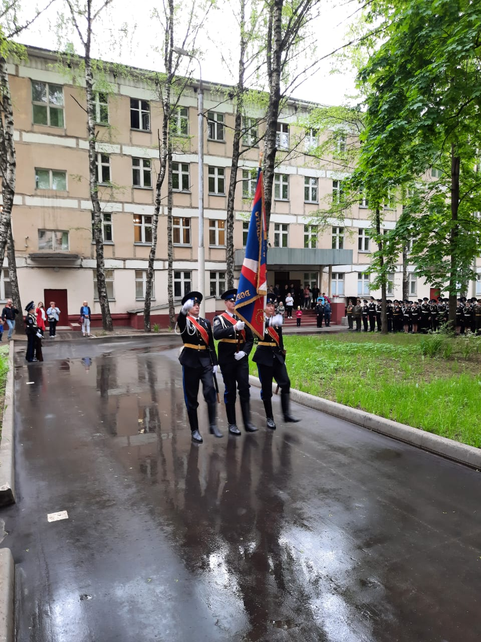

20 мая 2021 года в «Техническом пожарно-спасательном колледже имени Героя Российской Федерации В.М.Максимчука» в присутствии преподавателей, родителей и почетных гостей состоялась торжественная церемония, посвященная последнему звонку и окончанию учебного года.
На построении присутствовали все учащиеся колледжа, включая 70 кадет-выпускников 11 и 9 классов.
В мероприятии приняли участие заместитель руководителя Департамента по делам гражданской обороны, чрезвычайным ситуациям и пожарной безопасности города Москвы Дмитрий Вячеславович Скоркин, начальник Управления по ЮЗАО Департамента ГОЧСиПБ Денис Владимирович Ильинов.
В своем обращении к кадетам Дмитрий Скоркин пожелал выпускникам успешной сдачи экзаменов, поступления в высшие учебные заведения по профилям выбранных профессий, а выпускникам, которые решили связать свой жизненный путь с пожарно-спасательным делом предложил после окончания высшего учебного заведения поступать на службу в подразделения Московского пожарно-спасательного гарнизона.
Начальник Управления по ЮЗАО Департамента ГОЧСиПБ Денис Ильинов в сопровождении руководства кадетского корпуса ознакомился с учебно-материальной базой корпуса и условиями размещения кадет, а также осмотрел спортивный городок.
Праздник был украшен выступлением кадетского танцевального коллектива «Солнечный ветер».
Мероприятие завершилось прощанием выпускников со знаменем кадетского корпуса, торжественным маршем кадет и «последним звонком».

